Evan抖音系列
主角：Evan 人设说明：服装搭配 AI特效 运镜 轻故事 创意
年龄：31岁 身高178cm 体重74kg
系列主题：100种不同场景 不同职业 的服装搭配 甚至可以到后期接所有品类的广告

- 运动篇 高尔夫 品牌迪桑特
Evan站在镜头面前，头上有帽子裤子鞋子等在转动（类似老虎机跳转的感觉）选中第一套迪桑特服装帽子鞋子裤子，画面突然变动到高尔夫球场（此时画面运镜从正面中景平移到侧面中景），Evan打出第一杆此时球出画，人物静止不动，开始进行不同色系的服装穿搭切换，大概换7-8套以后，画面从静止恢复到正常画面（运镜从人物到远处的高尔夫球），此时一只手突然抓住球，把球往画外拖拽（要给观众有冲击感），拖拽瞬间从画面里抽出到现实世界中（这个画面展示必须是从天空一只手从电脑屏幕抽出现实的感觉），此时Evan安静的坐在咖啡厅喝着咖啡结束。

服装：1.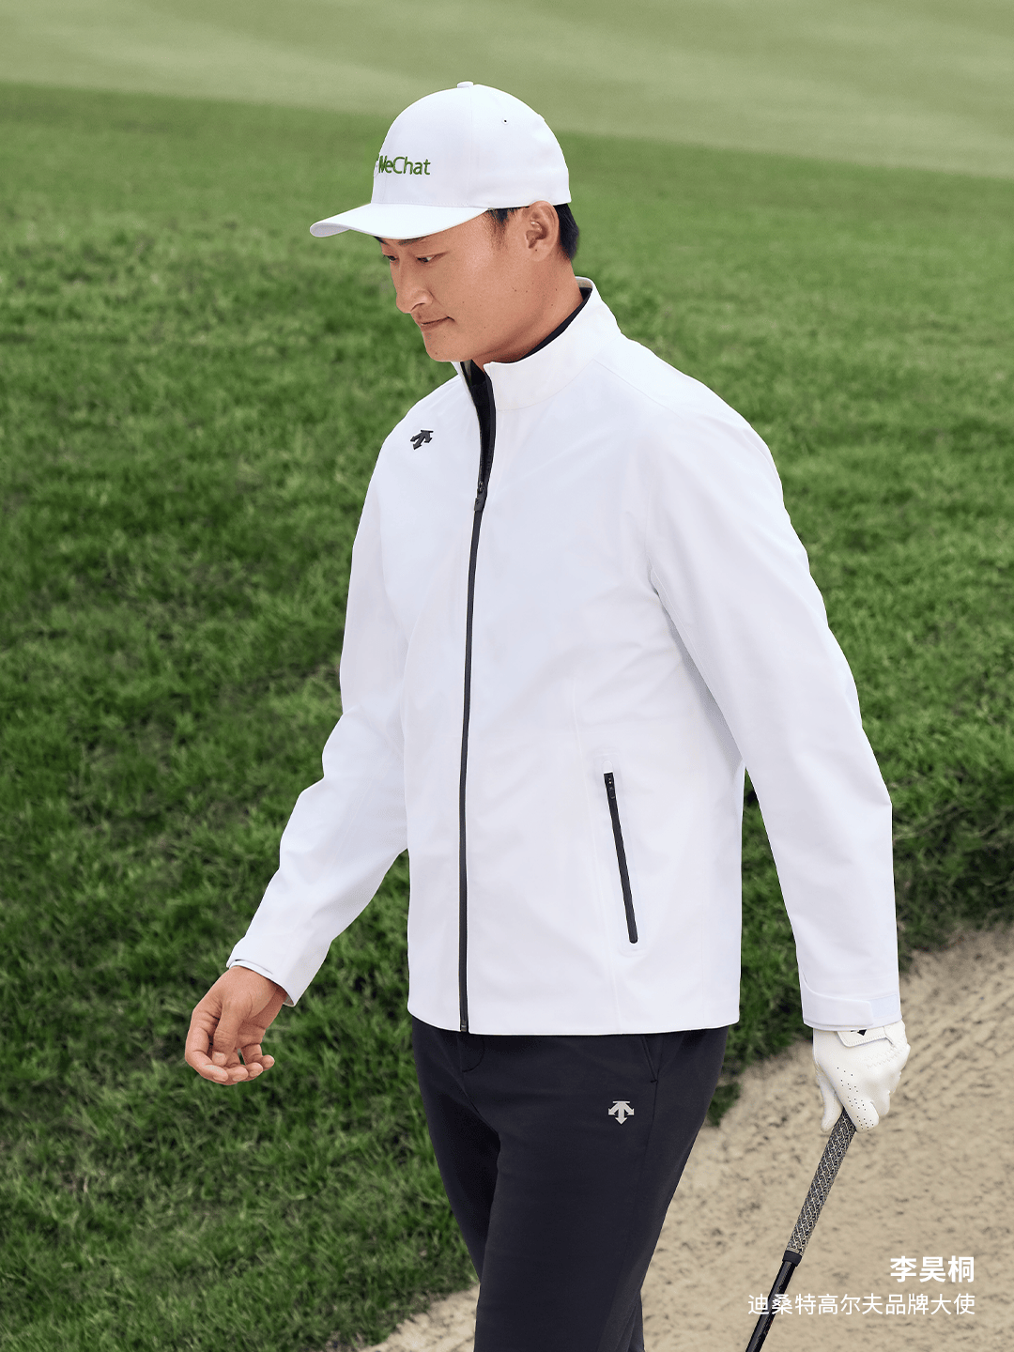 2.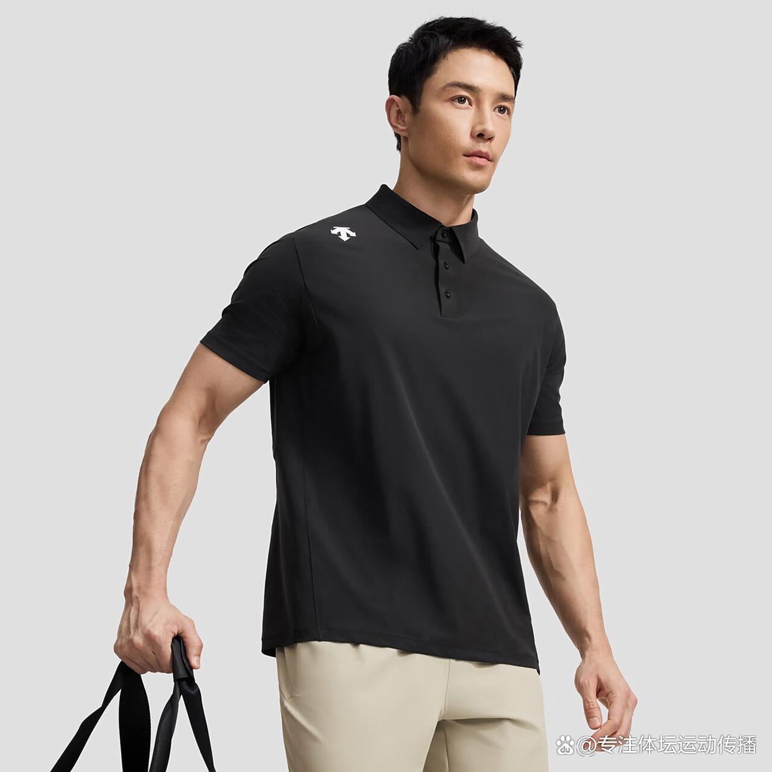3.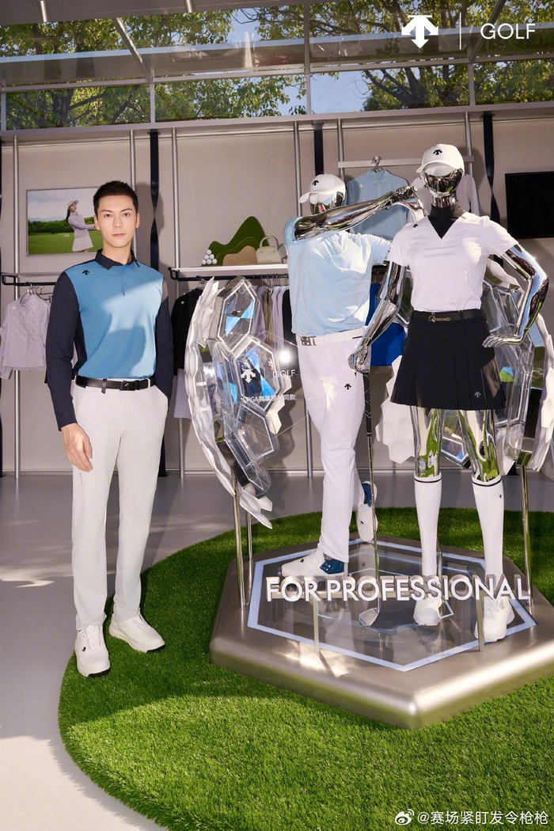

- 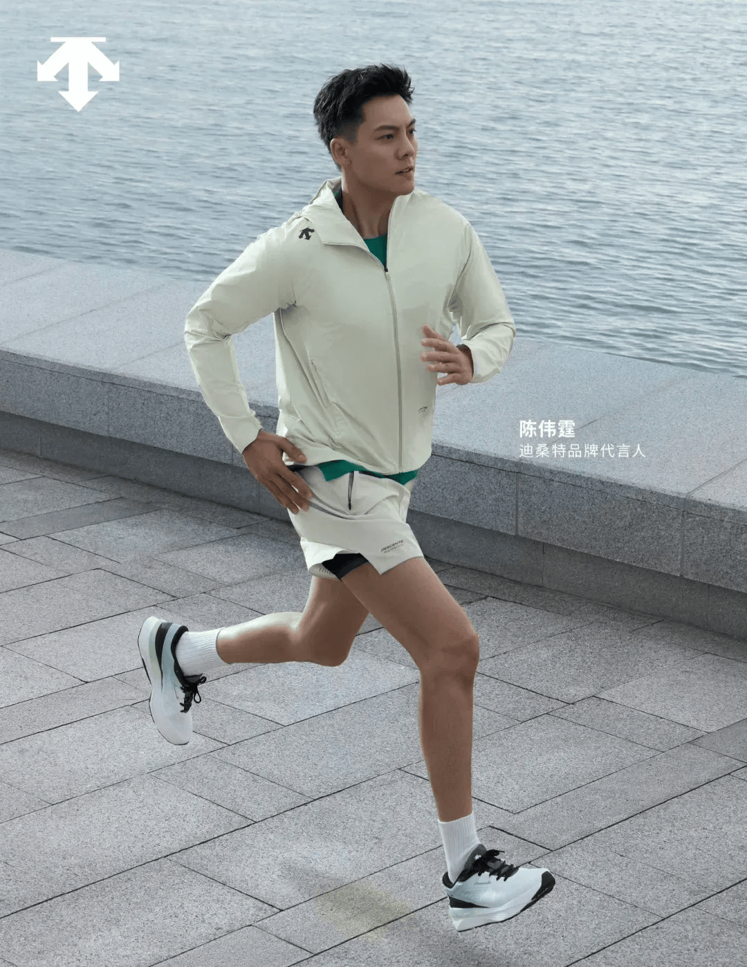5.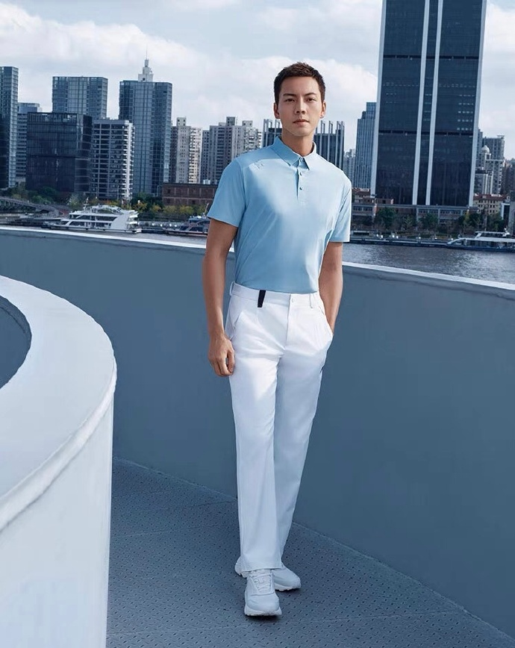6.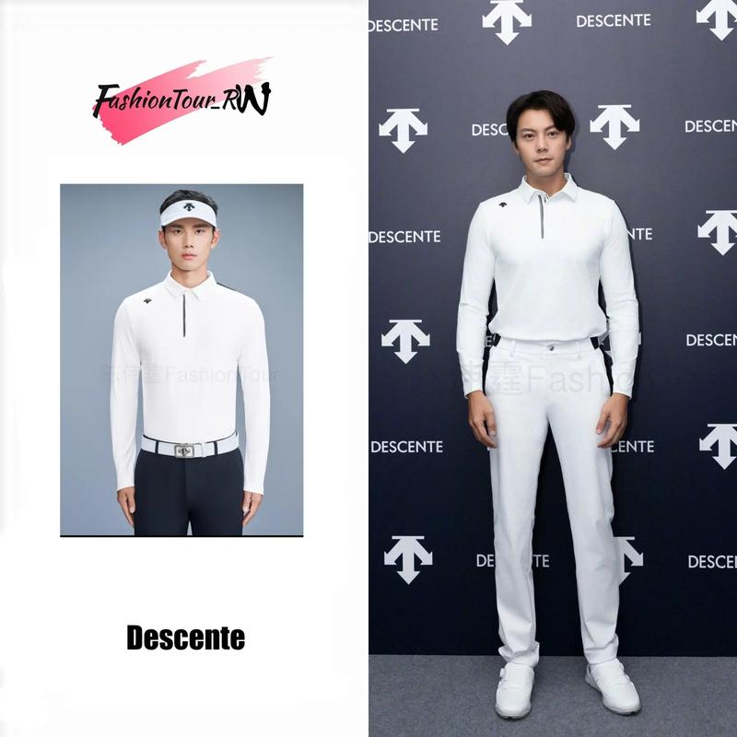
- 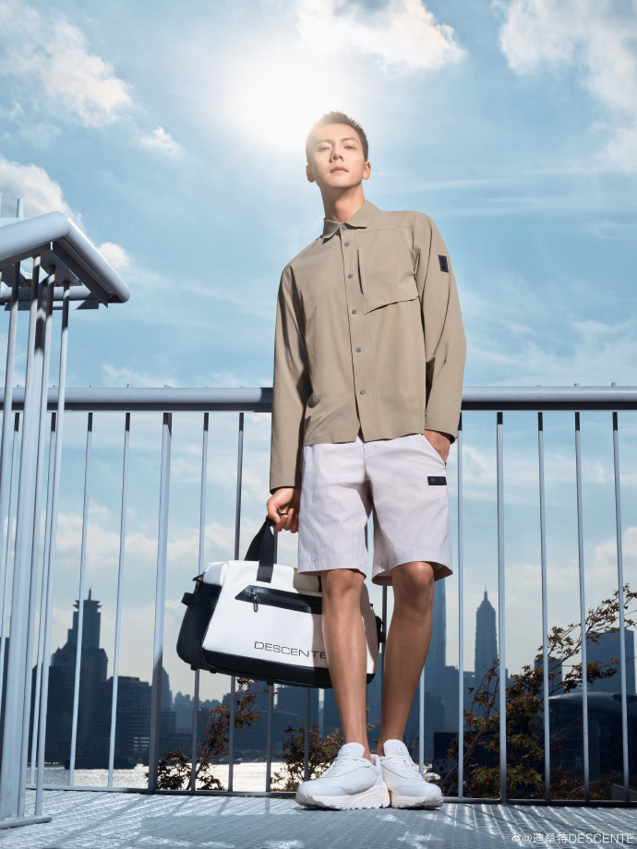
备选方案：如果特效能达到！ 我跟希望能做成不同服装不同的场景（因为迪桑特可以在跑步高尔夫滑雪登山这几个系列） 但换衣服的同时周边环境也要跟着换
备选图片8.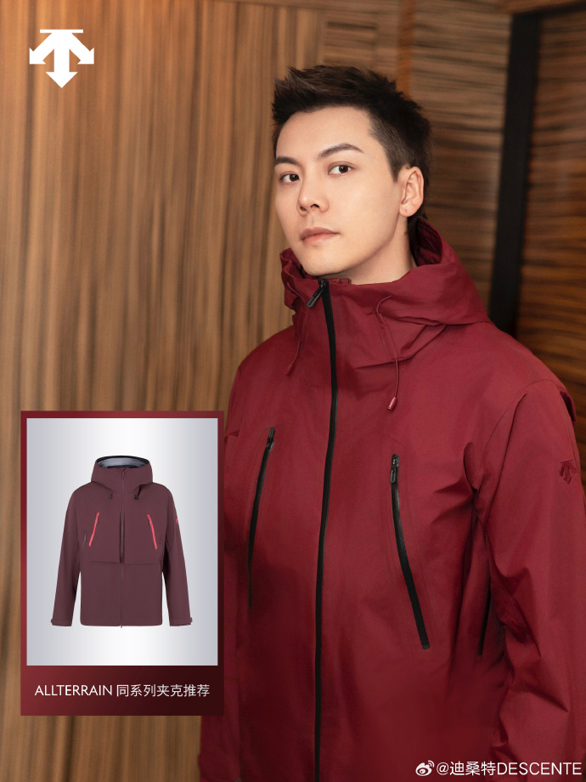 9.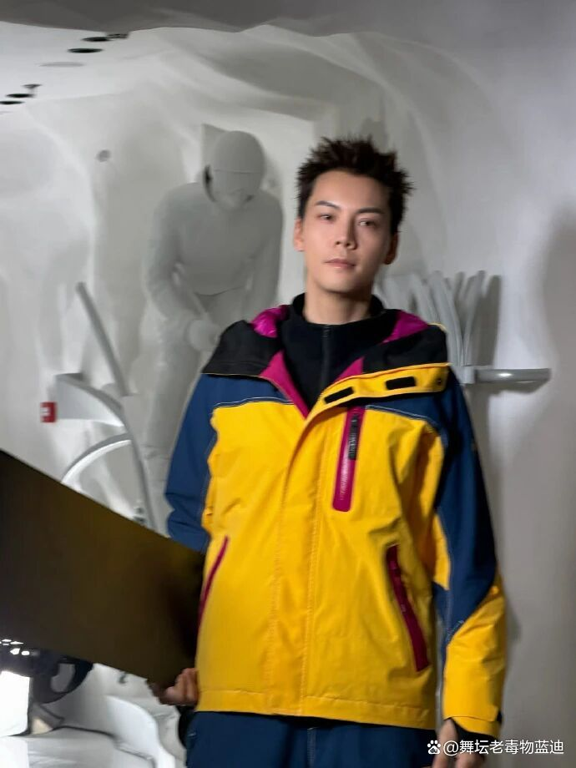
10.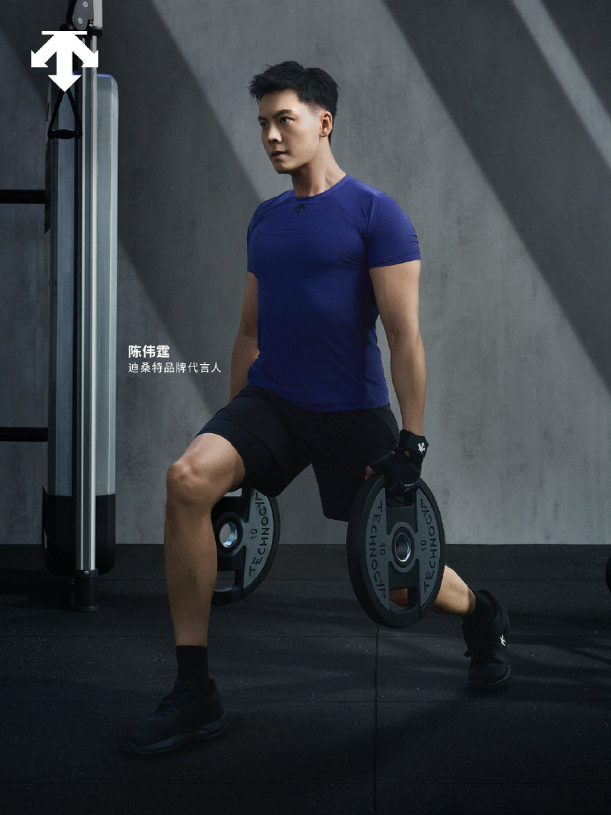11.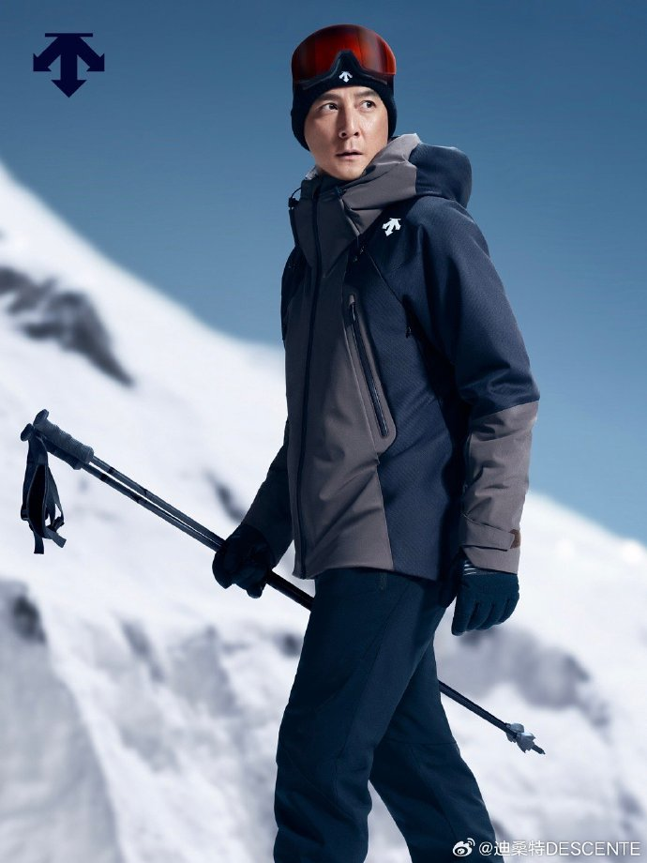12.